**Показатели вариации.**

**Формулы:**

Коэффициент вариации:

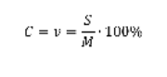

Среднее арифметическое

(математическое ожидание - M):

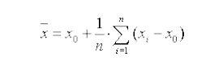

Дисперсия

(среднеквадратичная погрешность)

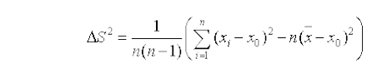

Стандартное отклонение:

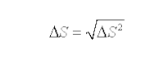

Частота варианты xi - число mi (сколько раз эта варианта встречается в выборке).

Частость:

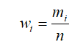

**Задание 1.**

1. **Постановка задачи:**

Имеются данные о распределении 100 рабочих цеха по выработке в отчетном году (в процентах к предыдущему году). Всего n=100 значений. Вычислить среднее значение, дисперсию, среднее квадратичное отклонение и коэффициент вариации распределения рабочих.



1. **Решение:**

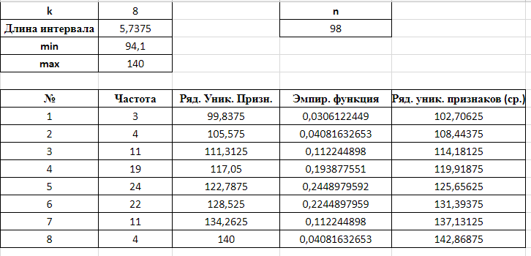

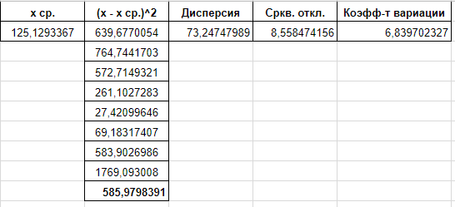

**Задание 2.**

1. **Постановка задачи:**

Имеются данные о средних и дисперсиях заработной платы двух групп рабочих. Найти общую дисперсию, распределение рабочих по заработной плате и его коэффициент вариации.

1. **Решение:**

